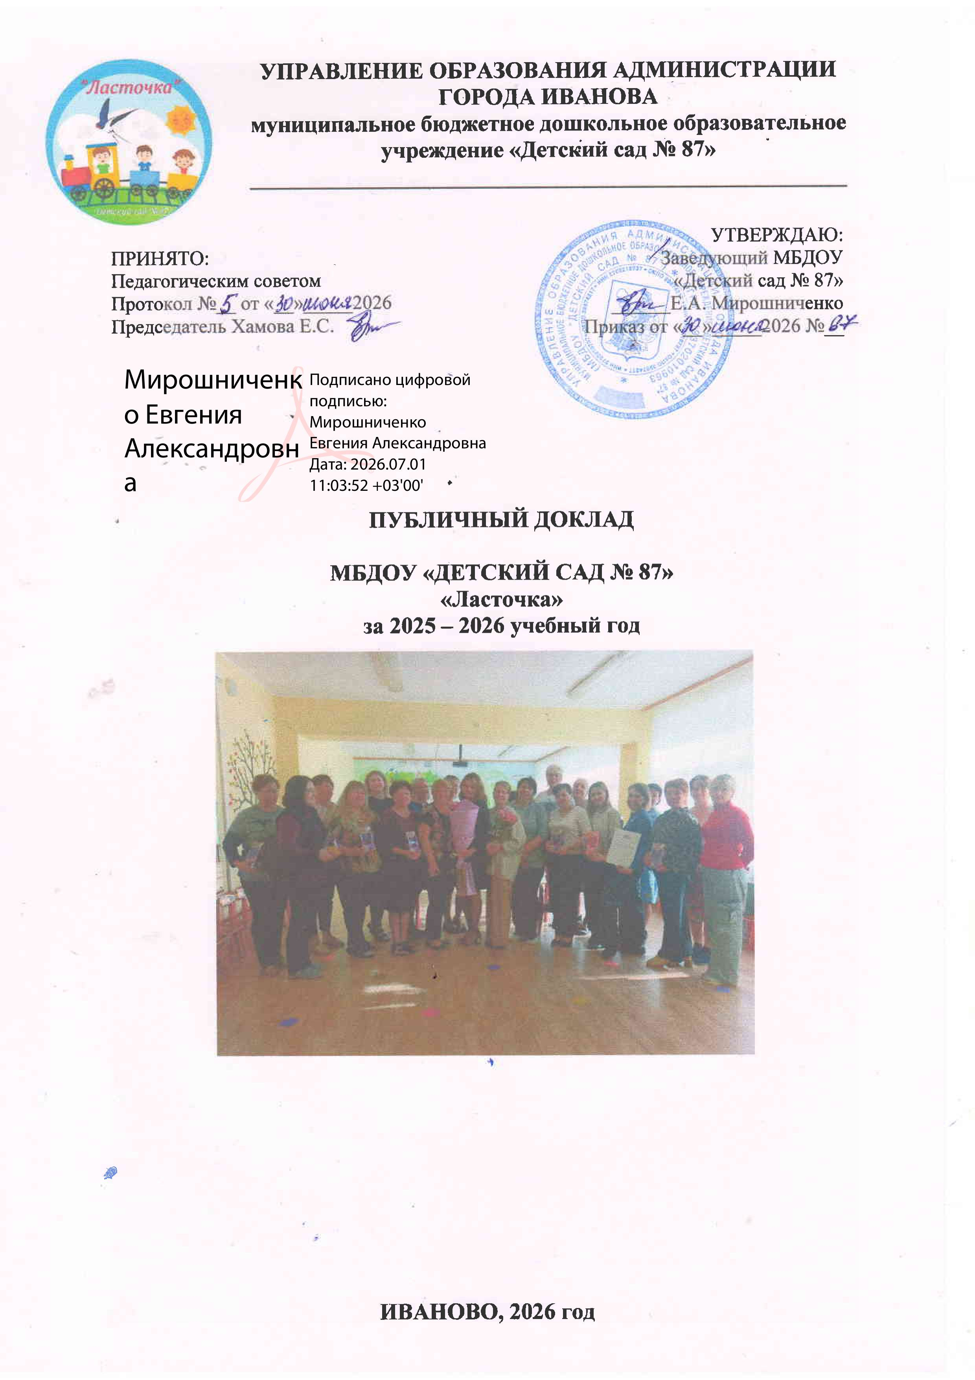

1.АНАЛИЗ ДЕЯТЕЛЬНОСТИ МБДОУ «ДЕТСКИЙ САД № 87»
ЗА 2025 – 2026 УЧЕБНЫЙ ГОД.

1.1. Информационная справка.
Публичный доклад муниципального бюджетного дошкольного образовательного учреждения «Детского сада № 87» (далее по тексту ДОУ) является нормативным документом, регламентирующим организацию образовательного процесса в образовательном учреждении с учетом специфики ДОУ, учебно-методического, кадрового и материально-технического оснащения.
МБДОУ «Детский сад № 87» - муниципальное бюджетное дошкольное образовательное учреждение функционирует с 24.05.2019 года на основании Постановления Администрации г.Иваново от 21.01.2019г. № 25 о реорганизации МБДОУ «Детский сад № 132», как отдельное юридическое лицо путем выделения. До 23.05.2019 года МБДОУ «Детский сад № 87» существовал как МБДОУ «Детский сад № 132» с 03.09.2019 года на основании постановления Администрации города Иванова от 06.07.2019 № 837, после того как прекратило существование как юридическое лицо ЧДОУ «Детский сад № 87 ОАО «РЖД»»
Дошкольное учреждение находится по адресу:
Ивановская область, г.Иваново, улица 3-я Чайковского, дом 2-А;
Основные технические характеристики учреждения.
Характеристика материальной базы.
  - Здание дошкольного учреждения построено по типовому проекту в 1977 году. Здание двухэтажное, светлое. Имеется - центральное отопление, водопровод, электричество. Сантехническое оборудование в удовлетворительном состоянии.
Детский сад рассчитан на 240 мест по основному проекту. Проектная наполняемость – 271 место с 27.12.2021 года. В 2025- 2026 учебном году дошкольное учреждение посещали 231 ребенок – дошкольник. На сегодняшний момент учреждение посещают дети в возрасте с 2 до 8 лет. Функционирует 11 возрастных групп: из них 9 групп - общеобразовательного вида (2 группы для детей от 1,5 до 3 лет, 7 групп - для детей в возрасте от 3 до 8 лет), 2 группы компенсирующей (логопедической) направленности (для детей в возрасте от 5 до 8 лет). Численность воспитанников на 30.06.2026 года составила 223 ребенка (данное количество подсчитано с учетом детей, официально отчислившихся в школу, либо в связи с переездом).
В детском саду имеется музыкальный зал (1 этаж), спортивный зал (2 этаж), методический кабинет, 1 кабинет учителя – логопеда, кабинет музыкального руководителя.
Кухня – пищеблок: расположен на первом этаже дошкольного учреждения (состоит из четырех блоков). Кухня оборудована в соответствии санитарными нормами и правилами, прописанными в СП 2.4.3648-20 «Санитарно-эпидемиологические требования к организациям воспитания и обучения, отдыха и оздоровления детей и молодежи.» Имеется - холодильники – 7 штук, 2 морозильные камеры, водонагреватель, картофелечистка, овощерезка, электрическая мясорубка, тестомешалка, 2 электроплиты, шкаф жарочный, комплект разделочных столов, набор ножей, разделочные доски, посуда, стеллажи.
Прачечная оборудована стиральными машинами – 5 шт., столом производственным – 2 шт., машиной швейной, сушилкой, утюгами, парогенератором и другими принадлежностями.
Медицинский блок состоит из медицинского, процедурного кабинетов и изолятора. Медицинский блок оборудован в соответствии с санитарными нормами и правилами, имеются весы медицинские, 4 динамометра, 2 облучателя бактерицидных, 1 плантограф, 2 холодильника, 2 кушетки, 2 ширмы, носилки, и другое медицинское оборудование.
1.2. Нормативно – правовые документы, регулирующие образовательную деятельность МБДОУ «Детский сад № 87»:
- Закон Российской Федерации от 29.12.2012г. «Об образовании» № 273 - ФЗ;
- Приказ Минобразования и науки РФ от 30.08.2013г. № 1014 «Об утверждении Порядка организации и осуществления образовательной деятельности по основным общеобразовательным программам – образовательным программам дошкольного образования»;
- Приказ Минобразования и науки РФ от 17 октября 2013г. № 1155 «Об утверждении Федерального Государственного Образовательного Стандарта Дошкольного Образования» (ФГОС ДО);
- СП 2.4.3648-20 «Санитарно-эпидемиологические требования к организациям воспитания и обучения, отдыха и оздоровления детей и молодежи»;
- Устав МБДОУ «Детский сад № 87»
- Положение о педагогическом совете;
-Положение об общем собрании работников образовательного учреждения;
- Положение об Управляющем совете;
- Положение о педагогическом совете;
- Положении о приёме детей в МБДОУ;
-Договор между учреждением и родителями (законными представителями) и другие локальные акты, не противоречащие законодательству Российской Федерации.
1.3. Анализ кадровой работы.
Характеристика педагогического состава на 30 июня 2026 года.
Всего в МБДОУ «Детский сад № 87» согласно штатному расписанию заложено 29 ставок педагогических работников. Исходя из текущих данных на 30.06.2026 года, в МБДОУ «Детский сад № 87» работает 22 педагога, из них 4 специалиста и 18 воспитателей.

Таблица 1. Образовательный уровень педагогов
Образование | Число педагогов
Высшее педагогическое образование | 13 (59 %)
Среднее профессиональное (педагогическое) | 9 (41 %)

Таблица 2. Квалификационный уровень педагогов
Квалификационная категория | Число педагогов
Высшая категория | 10 (45 %)
Первая категория | 7 (32 %)
Соответствие занимаемой должности | 0 ( 0 %)
Без категории | 5 (23 %)
Таблица 3. Характеристика по педагогическому стажу работы
Наименование показателей | Число педагогов
До 5 лет | 3 (14 %)
От 5 до 10 лет | 6 (27 %)
От 10 до 20 лет | 7 (32 %)
20 лет и более | 6 (27 %)
Вывод:
Анализ педагогического состава ДОУ на 30.06.2026 года показал следующее:
- Образовательное учреждение укомплектовано педагогическими кадрами на 76 %, имеются вакансии старшего воспитателя, инструктора по физической культуре и воспитателей. Наблюдается снижение контингента педагогов в летний период, так как педагоги пенсионного возраста увольняются именно в летний период. Кроме того, необходимо констатировать уменьшение педагогического коллектива относительно предыдущего учебного года, однако, наблюдается также устойчивое снижение количества детей в дошкольном учреждении (264 ребенка – 2022 – 2023 учебный год, 252 ребенка – 2023 – 2024 учебный год, 236 детей 2024-2025 учебный год, 231 ребенок – 2025-2026 учебный год).
- 100 % педагогов обладают необходимой квалификацией для организации образовательного процесса в дошкольном учреждении на высоком уровне. Уровень квалификации педагогов необходимо постоянно повышать, чтобы добиться качества организации образовательного процесса
- 100 % педагогов имею педагогическое образование высшее или среднее-профессиональное.
- За истекший 2025 – 2026 учебный год курсы повышения квалификации прошли 3 педагога;
- 77 % педагогов имеют первую и высшую квалификационную категорию, причем возрастает тенденция среди педагогов ДОУ не подтверждать имеющуюся категорию, а повышать её.
- Для обогащения профессионального опыта, педагоги посещали муниципальные опорные площадки, открытые мероприятия и НОД в других дошкольных образовательных учреждениях, конкурсы профессионального мастерства такие как:
- Лауреат (III место) регионального этапа Всероссийского конкурса «Воспитатели России» в номинации «Лучшая практика реализации инклюзивного образования» (март – октябрь 2025 года, педагог – психолог Хамова Е.С).

Сведения о других категориях кадров
Таблица 4. Прочие категории работников.
1. | Заведующий ДОУ | 1
2. | Заместитель заведующего по АХР | 1
3. | Младшие воспитатели | 10
4. | Повара | 3
5. | Подсобный рабочий по кухне | 1
6. | Заведующий складом продуктов питания | 1
7. | Заведующий складом мягкого инвентаря | 1
8. | Машинист по стирке белья | 1
9. | Сторожа | 3
10. | Дворник | 1
11. | Рабочий по обслуживанию здания | 1
12. | Инженер - электрик | 1
13. | Уборщик служебных помещений | 0
14. | Делопроизводитель | 0
15. | Специалист по охране труда | 1
16. | Специалист по закупкам | 1
Общее количество: |  | 27

Таким образом, штат сотрудников ДОУ на 30.06.2026 года составляет 49 человек.

  - Анализ эффективности организационно – педагогической работы.
Приоритетными задачами, сформулированными в годовом плане на 2025 – 2026 учебный год являются:
- Обеспечить методическое сопровождение реализации основной образовательной программы и адаптированной образовательной программы дошкольного образования;
- Создать условия для подготовки просветительских мероприятий для родителей (законных представителей) воспитанников дошкольной организации, подобрать оптимальные формы просвещения по вопросам развития и воспитания;
- Создать условия для полноценного сотрудничества с социальными партнерами для разностороннего развития воспитанников и реализации воспитательных мероприятий;
- Применять современные инновационные приемы работы с дошкольниками, родителями и педагогами на базе работы творческой группы ДОУ ФПП «Школа позитивных привычек» БФ «Образ жизни»;
- Совершенствовать организационные механизмы повышения профессионального уровня педагогических работников.
Педагоги постоянно повышают свой профессиональный уровень, эффективно участвуют в работе методических объединений внутри дошкольного учреждения, знакомятся с опытом работ своих коллег и других дошкольных учреждений, уделяют большое внимание саморазвитию. В 2025-2026 году педагоги ДОУ публиковали проекты и статьи в Интернет-изданиях, имеющих официальные свидетельства СМИ:
- Публикация в сборнике муниципального конкурса «Стратегия успеха» (педагогическая инициатива «Хранители родного языка» Хамова Е.С. соавтор, апрель 2026 г), МБУ «Методический центр» в г. Иваново;
- Методический сборник «Калейдоскоп педагогических идей» в рамках работы муниципального методического объединения «Клуб психологов», МБУ «Методический центр» в г. Иваново, май 2026 года (педагог – психолог Хамова Е.С. со статьей «Методическая разработка коррекционно – развивающей работы педагога – психолога в логопедических группах детского сада по формированию понятия «схема тела»)
- Сборник публикаций II региональной научно – практической конференции 21 мая 2026 года «Современный педагог дошкольного образования: профессиональные проблемы и решения» (педагог – психолог Хамова Е.С. со статьей «Групповое занятие педагога – психолога детского сада в старшей логопедической группе: гибкий подход в реализации АОП»).
Все это в комплексе дает хороший результат в организации педагогической деятельности и улучшении качества образования и воспитания дошкольников.
В 2025-2026 году педагоги продолжили использовать в работе дистанционные образовательные технологии, проходили курсы повышения квалификации дистанционно. Выступали на разнообразных площадках, в том числе дистанционно. В 2025-26 календарном году педагоги ДОУ выступали с мастер-классами и семинарами на площадках разного уровня:
- Муниципальный форум инноваций «Сильные идеи нашего времени» (30 октября 2025 г., спикеры - учителя-логопеды Наталья Викторовна Одувалова и Юлия Владимировна Бороздина, Воспитатели Татьяна Михайловна Шкинева и Анна Александровна Ворожцова, педагог -психолог Екатерина Сергеевна Хамова);
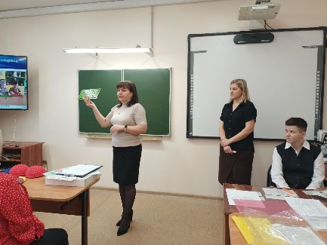
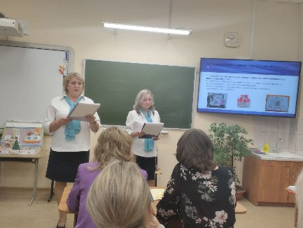
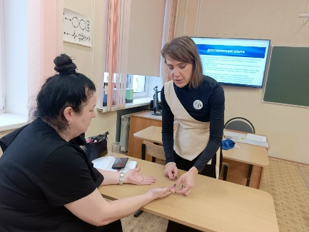

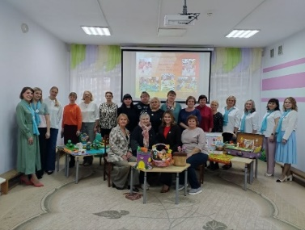
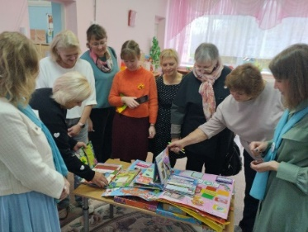
- В рамках КПК ГАУПДО «УНОИ» на базе детского сада проведена встреча для представителей ДОУ г. Чкаловск Нижегородской области "Эффективное руководство
образовательной организации". Спикеры – педагог – психолог Хамова Е.С., муз. руководитель Попова И.О., учителя – логопеды Бороздина Ю.В. и Одувалова Н.В., воспитатели Ворожцова А.А. и Шкинева Т.М.

- II региональный Форум педагогов инклюзивного образования «Рука в руке: вместе с Неограниченным возможностями», 25 ноября 2025 УНОИ (спикеры педагог-психолог Хамова Е.С., учителя – логопеды Бороздина Ю.В. и Одувалова Н.В.).
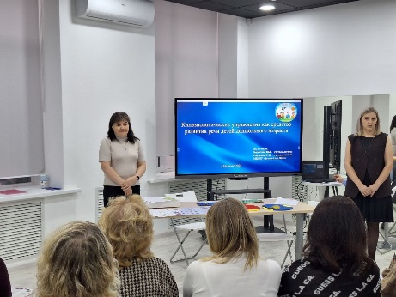
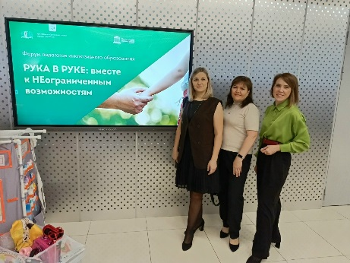

- V Межрегиональный Фестиваль федеральных пилотных площадок «Н.А.Ш. Образ жизни» «Волшебное путешествие в страну ОЖ: студия пластилинографии «Сказка из комочка» 16 декабря 2025 года (спикер - куратор ФПП БФ «Добромир» Хамова Е.С., воспитатель Кусакина А.Ю.);
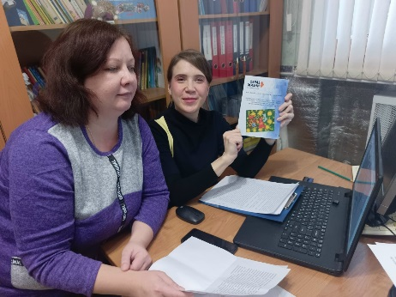

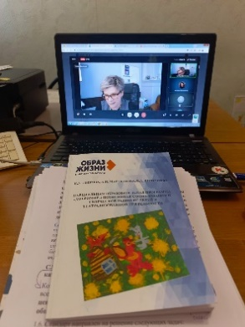
- Межрегиональный методический семинар «Добромир: пространство ценностей социальных открытий» 24-25 марта 2026 г. (спикер - куратор ФПП БФ «Добромир» Хамова Е.С.).
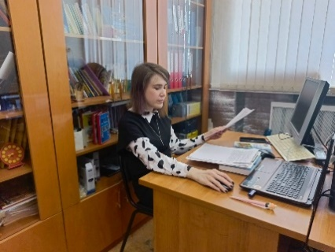

Курсы повышения квалификации, пройденные педагогами в 2025-2026 году были на актуальные и важные темы современного дошкольного образования, например: «Психолого – педагогическая деятельность в дошкольной организации» январь – февраль 2026 г., ФГБОУВО «МГППУ», педагог – психолог Хамова Е.С.)
Для достижения поставленных задач в дошкольном учреждении намечена следующая организационно – педагогическая работа:

Анализ выполнения методической работы с кадрами, согласно годового плана 2025 – 2026 учебного года.
Таблица 5. Сводные данные работы с кадрами.
№ | Мероприятия, запланированные и внеплановые, исполненные в 2025 – 2026 учебном году | Эффективность выполненной работы в процентах
1. | Плановые педагогические советы:  № 5 от 28.08.2025 Утверждение документации МБДОУ «Детский сад № 87» на 2025-2026 учебный год»  № 6 от 30.10.2025 «Расширение профессиональных компетенций: актуальные практики»  № 1 от 10.04.2026 «Утверждение документации МБДОУ «Детский сад № 87» в 2025-2026 учебном году»  № 2 от 21.04.2026 «Профилактика речевых нарушений: актуальный логопедический подход»  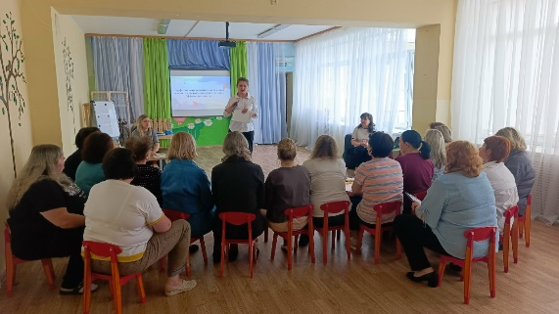  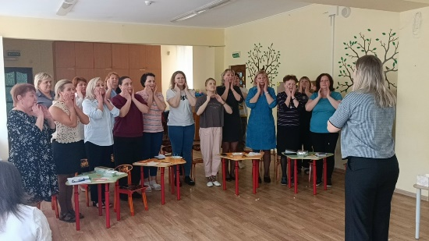  № 3 от 27.05.2026 «Итоги 2025-2026 учебного года – переходим в летнюю оздоровительную работу современно и профессионально»  № 4 от 30.06.2026 «Утверждение публичного доклада МБДОУ «Детский сад № 87» за 2025 – 2026 учебный год» | 100%
2. | Консультации для педагогов, педагогические часы:  Сентябрь: «Профилактика простудных заболеваний у детей в осенний и зимний период  Октябрь: «Применение современных технологий в работе с воспитанниками, способствующих их успешной социализации»  Ноябрь: «Артикуляционная гимнастика - залог правильного произношения»  Декабрь: «Жизнестойкость как средство профилактики профессионального выгорания»  Январь: «Индивидуализация развивающей предметно-пространственной среды в дошкольной организации как эффективное условие полноценного развития личности ребенка»  Февраль: «Стили педагогического общения с детьми»  Март: «Создание речевой среды в ДОУ и семье»  Апрель: «Музыкальное воспитание детей с отклонениями в речевом развитии»  Май: «Создание условий для поддержки инициативы и самостоятельности детей» | 100 %
3 | Семинары – практикумы, круглые столы и другие нетрадиционные формы:  Сентябрь: семинар «Современные способы взаимодействия с родительским сообществом – на пути к социальному партнерству»  Ноябрь: лекторий «Планирование и реализация образовательной деятельности, направленной на развитие игровой деятельности детей дошкольного возраста»  Март: тренинг «Физкультурно-оздоровительный климат в семье» | 75%
4. | Мастер-классы:  Октябрь: «Технология «стрисек»  Март: «Сказки народов России» | 100 %
5 | Конкурсы, проекты, акции:  Муниципальный уровень  - Участники муниципального Фестиваля «Я с книгой открываю мир»;  - Победители муниципального фестиваля фронтовых концертных бригад «Струны, опаленные войной»;  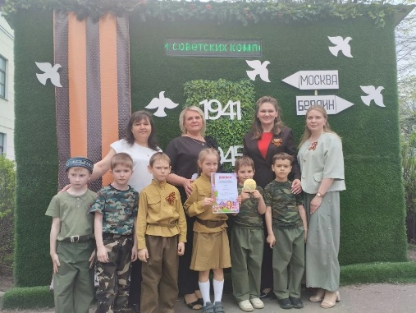  - Участники муниципального конкурса рисунков для детей с ОВЗ «Чудесные видения из сказочной страны»;  - Участники муниципального конкурса «Юные инженерики»;  - Участники городского фестиваля мультипликационных фильмов «Веселые кадрики».  Региональный уровень  Творческий конкурс Эколята – молодые защитники природы»  Федеральный уровень  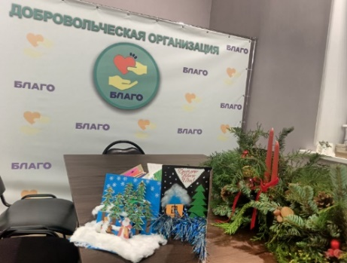  Победители и участники Всероссийского конкурса «Малыши против гриппа»;  В декабре 2025 года детский сад принял участие в акции Добровольческой организации «Благо» - переданы открытки к новому году для домов престарелых. | 100%
6 | Открытые просмотры (в течении года):  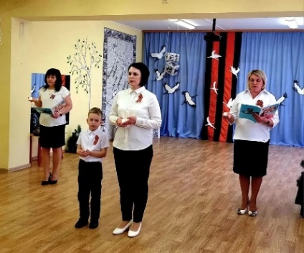  Конкурс чтецов «Голос детства – голос мира!», приуроченный к 81-летию Победы в Великой отечественной войне (с участием депутата Ивановской Городской Думы Д.А. Тупицына, председателя ИГОПО А.В. Сметанина)  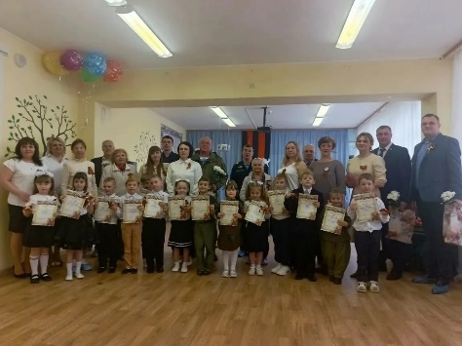 | 100 %
7 | Выставки:  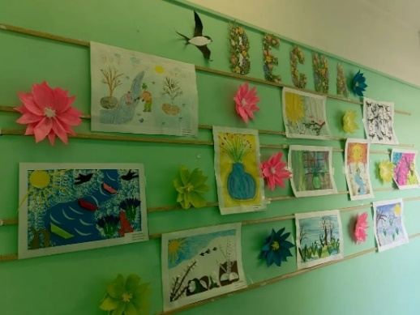  Рисунков «Весна пришла» (март 2026 г.), «День победы» (май 2026 г.) | 100%
8 | В 2025 – 2026 учебном году МБДОУ «Детский сад № 87» продолжает деятельность в рамках Федеральной пилотной площадки БФ «Образ жизни» парциальной программы «Добромир» «Школа позитивных привычек»: «Театр на столе» | 100%
9 | Организован и проведен Международный Фестиваль ФЕСТИВАЛЬ «Игра 4 Д»: ДЕТИ.ДВИЖЕНИЕ.ДРУЖБА.ДВОР – 2026, тема «Широка страна моя родная» (22 мая 2026 г.)  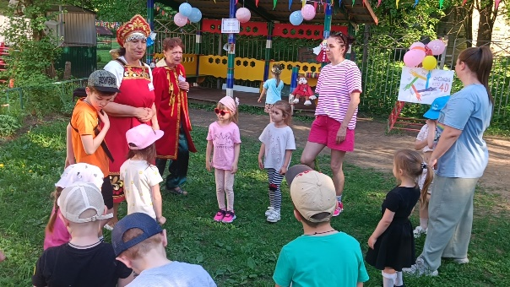  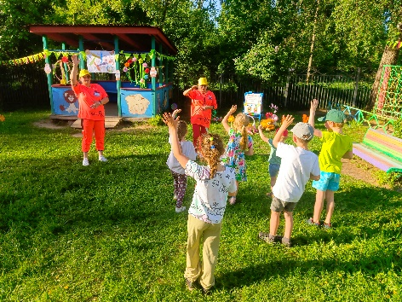 | 100%
10 | 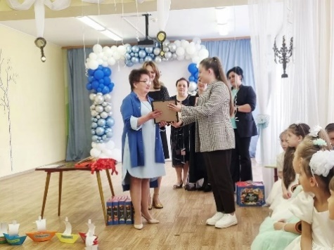  Воспитатели Шкинева Т.М. и Горюнова С.Р. награждены ПОЧЕТНЫМИ ГРАМОТАМИ ИВАНОВСКОЙ ГОРОДСКОЙ ДУМЫ. | 100%

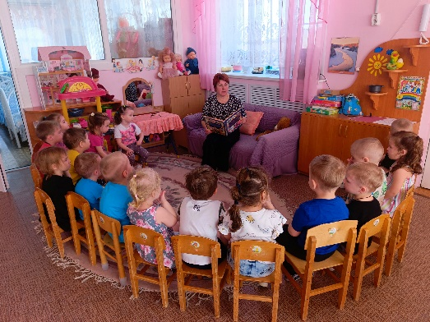
  - Анализ эффективности работы с детьми.
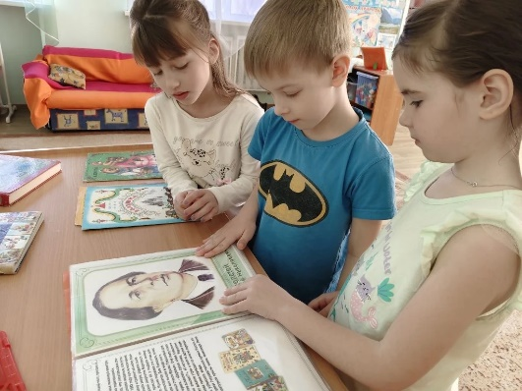
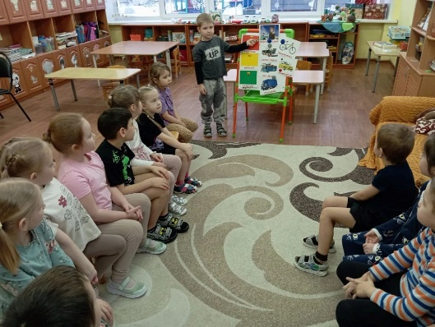

На 30.06.2026 г. в МБДОУ «Детский сад № 87» функционирует 11 групп, которые посещают 223 воспитанника. Согласно списочному составу на 31.05.2026 по завершению учебного года – 231 воспитанник.
Количество детей в ДОУ по возрастным группам на 30.06.2026 год
Таблица 6. Сводные данные о количестве детей.
№ | Наименование группы | Количество детей
№ | Наименование группы | По списку | По факту
1. | 1 младшая группа «Гнёздышко» | 21 | 21
2. | 1 младшая группа «Неваляшкино» | 20 | 20
3. | 2 младшая группа «Радуга» | 23 | 23
4. | Старшая группа «Под грибком» | 21 | 21
5. | Старшая группа «Маленькая страна Ромашково» | 21 | 21
6. | Подготовительная логопедическая группа «Речевая полянка» | 11 | 11
7. | 2 младшая группа «Солнышко» | 24 | 24
8. | Старшая логопедическая «Речецветик» | 14 | 14
9. | Старшая группа «Цветочный город» | 19 | 19
10. | Средняя группа «Королевство Капитошек» | 24 | 24
11. | Средняя группа «Созвездие Почемучек» | 25 | 25
ВСЕГО: |  | 223 223

Распределение воспитанников МБДОУ «Детский сад № 87» по группам здоровья на 31.05.2026 г.
Таблица 7. Сводные данные о группах здоровья.
Возрастные группы | Количество детей в возрастных группах | I группа |  |  | II группа |  |  | III группа
ясли | 41 | 22 |  | 10 |  |  | 9
детский сад | 190 | 45 |  | 102 |  |  | 43
Всего | 231 | 67 (29 %) |  | 112 (48 %) |  |  | 52 (23 %)

Согласно статистике групп здоровья детей, нужно говорить о том, что менее 1/3 детей, посещающих дошкольное учреждение, имеет 1 группу здоровья. Наша задача, как дошкольного образовательного учреждения, интенсивно продолжать работу по оздоровительной работе как с детьми, так и с родителями, привлекая их к здоровому образу жизни.
Однако количество детей с 3 группой здоровья составляет всего лишь 23% от общего числа воспитанников. Задача дошкольного учреждения – сохранить количество детей со второй группой здоровья, не допуская отрицательной динамики.
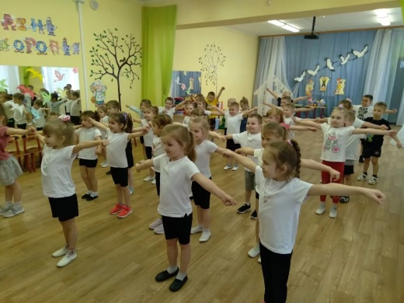
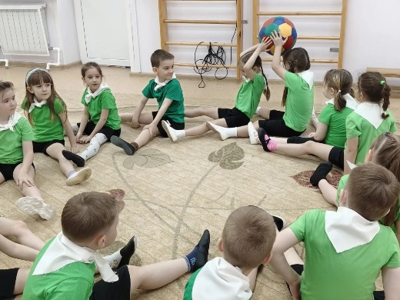

Диагностика физического развития воспитанников ДОУ

Анализируя показатели физического воспитания детей, на начало и на конец учебного года, следует отметить, что доминирует высокий и средний уровень показателей физической развития детей. Видна положительная динамика: процентный рост показателей высокого и среднего уровня развития. В дошкольном учреждении физическое воспитание детей осуществляется систематически воспитателями дошкольного учреждения. Физкультурные НОД у дошколят проходят трижды в неделю: два раза в спортивном зале и один раз на спортивной площадке. Кроме того, в дошкольном учреждении присутствует традиция закаливающих мероприятий в теплое время года, образовательная деятельность в теплый период осуществляется на улице. Систематически проводится утренняя гимнастика, периодичность комплекса – 2 недели.
Здоровьесбережение является сверхзадачей для нашего дошкольного учреждения. Подвижные игры, прогулка, физкультурные досуги и развлечения, летняя – оздоровительная работа – система работы нашего ДОУ.
Приобщение к здоровому образу жизни тесно связано с безопасностью жизнидеятельности, также с воспитанием экологической ответственности. Наши воспитанники систематически принимают участие в конкурсах, целью которых является воспитание безопасного поведения на улицах города, дома, ответственного отношения к окружающей среде.
В августе - сентябре 2025 года в МБДОУ «Детский сад № 87» поступило 39 детей до 3-х лет. На 30.06.2026 года детский сад посещает 41 ребенок возраста до 3 – х лет. На текущую дату благоприятно прошли адаптацию из 41 ребенка к условиям детского сада – 40 воспитанников, что составляет 98 % от общего числа поступивших детей в ясельные группы. Большинство дети хорошо ели, спали в тихий час, участвовали в играх и образовательном процессе. 6 детей (15 %) имели особенности адаптации, у некоторых из них адаптационный период продлился более 2 месяцев с момента зачисления в ДОУ. Это было связанно с тем, что посещение дошкольного учреждение было не стабильным, периодичным. За учебный год неблагоприятной адаптации не отмечено, но 1 ребенок на текущий момент находится на стадии адаптации в связи с поступлением в детский сад в апреле 2026 года по инициативе родителей.
В рамках профилактики заболеваемости своевременно и систематически проводились медицинские осмотры детей, осуществлялся постоянный контроль администрации за гигиеническим состоянием всех структур ДОУ. Согласно плану работы, проводилась профилактика ОРЗ и гриппа у детей. Вопросы здоровья детей обсуждались как на педсоветах, так и на родительских собраниях. Состояние здоровья воспитанников ДОУ оценивалось с учетом уровня, достигнутого физического и нервно-психического развития, уровня заболеваемости за год. Особое внимание уделяется часто болеющим и длительно болеющим детям, а также воспитанникам, имеющим проблемы в физическом и психическом развитии.
В ДОУ ежегодно разрабатывается и утверждается план по летней оздоровительной работе, который всегда насыщен и включает в себя освоение всех пяти образовательных областей согласно ФГОС ДО, во время прогулки, на свежем воздухе.
Перечень мероприятий направленных на сохранение и укрепление здоровья воспитанников
- ежедневный фильтр воспитанников и работников – термометрия с помощью бесконтактных термометров и опрос на наличие признаков инфекционных заболеваний.
- периодическая генеральная уборка с применением дезинфицирующих средств, разведенных в необходимых концентрациях;
- ежедневная влажная уборка с обработкой всех контактных поверхностей, игрушек и оборудования дезинфицирующими средствами;
- применение бактерицидных установок в групповых комнатах;
- систематическое проветривание групповых комнат в отсутствие воспитанников;
- проведение всех занятий в помещениях групповой ячейки или на открытом воздухе отдельно от других групп;
- Двукратная ежедневная термометрия воспитанников.
Оценка содержания и качества содержания образовательной
деятельности в ДОУ и уровня подготовки обучающихся.
Уровень развития детей анализируется по итогам педагогической диагностики. Формы проведения диагностики:
− диагностические занятия (по каждому разделу программы);
− диагностические срезы;
− наблюдения, итоговые занятия.
Программа педагогического мониторинга составлена в соответствии с образовательными областями: «Социально-коммуникативное развитие», «Познавательное развитие», «Художественно-эстетическое развитие», «Речевое развитие», «Физическое развитие». Реализация каждого направления предполагает решение специфических задач во всех видах детской деятельности, имеющих место в режиме дня дошкольного учреждения: режимные моменты, игровая деятельность; специально организованные традиционные и интегрированные занятия; индивидуальная и подгрупповая работа; самостоятельная деятельность; опыты и экспериментирование.
В мае 2026 года в диагностике уровня итогового освоения образовательной программы дошкольного образования приняли участие 231 ребенок. Первоначальная диагностика проводилась осенью 2025 года, в ней приняли участие 227 детей.

Результаты анализа мониторинга освоения детьми образовательных областей позволяют сделать выводы: на конец учебного года средний показатель воспитанников, освоивших образовательную программу по ДОУ составил 90 %, что является высоким показателем. В конце года средний показатель остался неизменным и составил также 90 %, что свидетельствует в целом о системном и качественном построении образовательного процесса, однако уровень речевого развития дошкольников в 2025-2026 году выявил сохранение среднего уровня. Анализируя данный результат, можно выявить ряд причин:
-количество детей, которым требуется сопровождение учителя – логопеда не сокращается от года к году, а возрастает. Однако, количество мест в логогруппе в 2025-2026 году сократилось с 28 до 24 человек.
Хорошие результаты на конец года, свидетельствующие о высоком качестве образовательной деятельности в группах, достижении воспитанниками достаточного уровня освоения каждым ребенком содержания образовательной программы ДОУ, отсутствии проблем в развитии ребенка, несоответствия развития детей возрасту.
Результаты педагогического анализа показывают преобладание детей с высоким и средним уровнями развития, что говорит о результативности образовательной деятельности в ДОУ.
Для воспитанников с низким уровнем освоения образовательной программы для улучшения результатов обучения воспитателями ДОУ составляются дополнения к планам работы, проводятся дополнительные занятия.
В апреле - мае 2026 года педагогом-психологом была проведена диагностика, выявляющая уровень психологической готовности детей к обучению в школе. Всего в обследовании приняло участие воспитанники из 2-х подготовительных к школе групп. Обобщающие результаты диагностического исследования представлены таблицах:
Таблица 8. Сводные итоги психологической готовности к школьному обучению.
Количество детей | Высокий уровень | Средний уровень | Низкий уровень
Методика «Стандартная беседа Т.А. Нежновой»
Логопедическая группа  13 человек | 4 из 13  31 % | 7 из 13  54 % | 2 из 13  15 %
Общеразвивающая группа  23 человека | 5 из 23  22 % | 17 из 23  74 % | 1 из 23  4 %
Тест на психологическую и социальную готовность к школе
Логопедическая группа  13 человек | 11 из 13  85 % | 2 из 13  15 % | 0 %
Общеразвивающая группа  23 человека | 20 из 23  87 % | 3 из 23  13 % | 0 %

Задания позволили оценить уровень сформированности предпосылок к учебной деятельности, а именно - выявление внутренней позиции школьника и выявление характера ориентации ребёнка на школьно-учебную деятельность, определить, ориентирован ли ребёнок преимущественно на содержание учебной деятельности (что свидетельствует о наличии внутренней позиции школьника) или на внешние атрибуты школьной жизни, внеучебные виды деятельности или условия.
Исходя из полученных результатов, характерно, что основная масса выпускников детского сада готова к обучению в школе. Низкий уровень в 2025-2026 учебном году у некоторых детей не относится к оценке познавательных компетенций.
По результатам освоения образовательных областей в целом можно сделать вывод, что уровень организации образовательного процесса в ДОУ – выше среднего и высокий по отдельным образовательным областям благодаря стабильной, целенаправленной работе педагогического коллектива в течение всего года.
Таким образом, можно выделить перспективы работы по данному направлению:
- воспитателям ДОУ использовать в работе с детьми игровые технологии для успешной адаптации детей к школьному обучению.
- педагогам ДОУ продолжать формировать эмоционально-положительное отношение детей к школе, желание учиться;
- педагогам ДОУ продолжать формировать предпосылки у детей 6-7 лет к регулярному обучению в школе, совершенствовать мелкую моторику рук, развивать коммуникативные умения и навыки
Ежегодно задача по оздоровлению воспитанников остается одной из приоритетных.
Для реализации данной задачи использовались следующие формы работы:
- режимные моменты;
- тематические занятия познавательной направленности;
- физкультурные занятия, подвижные игры на свежем воздухе;
- закаливающие процедуры после дневного сна;
- организацию и проведение малых зимних, летних олимпийских игр, участие в спортивных мероприятиях города;
- различные формы работы с родителями:
- тематические родительские собрания; совместные детско-родительские мероприятия (физкультурные праздники, развлечения)
с 06.10.025 года по 31.05.2026 года дошкольное учреждение продолжило реализацию платных образовательных услуг. С целью всестороннего удовлетворения образовательных потребностей населения и укрепления материально-технической базы учреждения в 2025-2026 году на базе ДОУ были реализованы дополнительные общеобразовательные общеразвивающие программы:
Таблица 9.
Направленность  услуги | Название программы | Возраст детей | Количество детей
Художественно-эстетическая | «Очумелые ручки»  «Конфетти» | 3-7 лет | 78 детей 34 %
Физкультурно-спортивная | «Радуга движений» | 4-7 лет | 26 детей 11 %
ВСЕГО |  |  | 104 ребенка 45 %

Как показали расчеты, количество детей, посещающих платные образовательные услуги, уменьшилось в 2025-2026 году на 16 % (с 124 человек в 2024-2025 году, до 104 в текущем учебном году). Анализ данных изменений показал, что снижение связано с обжим ежегодным снижением общего количества детей в ДОУ, а также совпадением с расписанием с другой деятельностью дошкольников вне детского сада. Данные обстоятельства планируется учитывать при мониторинге заинтересованности и разработке программ платных услуг на следующий учебный год.
При реализации образовательной программы обучение выстраивается с соблюдением всех требований с целью сохранности здоровья и создания безопасной среды.
В ДОУ большое значение уделяется изучению правил дорожного движения. Это имеет огромное значение для сохранения жизни и здоровья детей и взрослых. Проводились мероприятия, направленные на популяризацию светоотражающих сигнальных элементов в одежде, соблюдения правил дорожного движения, знание дорожных знаков и правил передвижения в транспорте.
Кроме того, ввиду современных условий в 2025-2026 учебном году проводились согласованные с Управлением образования Администрации города Иваново отработки учебных эвакуаций детей и сотрудников в связи с возникновением возможных ЧС.

- Оценка организации качества образовательного процесса
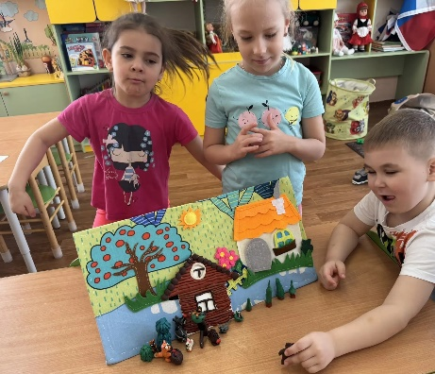
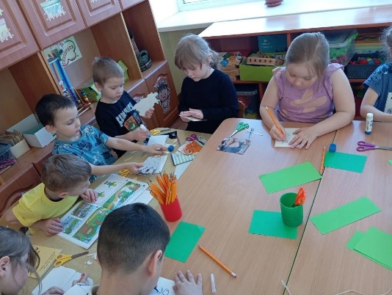

В основе образовательного процесса в Детском саду лежит взаимодействие воспитателей, специалистов, администрации и родителей.
Основные формы организации образовательного процесса:
- совместная деятельность педагогического работника и воспитанников в рамках организованной образовательной деятельности по освоению основной общеобразовательной программы;
- Самостоятельная деятельность воспитанников под наблюдением педагогического работника.
Занятия в рамках образовательной деятельности ведутся фронтально и по подгруппам. Продолжительность занятий соответствует СП 2.1.3648-20 и составляет:
в группах с детьми от 1,5 до 3 лет – не более 10 мин;
в группах с детьми от 3 до 4 лет – не более 15 мин;
в группах с детьми от 4 до 5 лет – не более 20 мин;
в группах с детьми от 5 до 6 лет – не более25 мин;
в группах с детьми от 6 до 7 лет – не более 30 мин.
Между занятиями в рамках образовательной деятельности предусмотрены перерывы продолжительностью не менее 10 минут.
Ведущей формой образовательной деятельности является игра. Образовательная деятельность с детьми строится с учётом индивидуальных особенностей детей и их способностей. Выявление и развитие способностей воспитанников осуществляется в любых формах образовательного процесса.

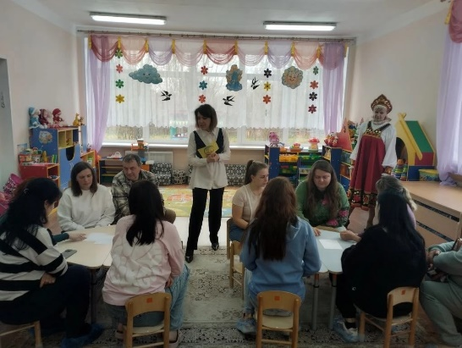
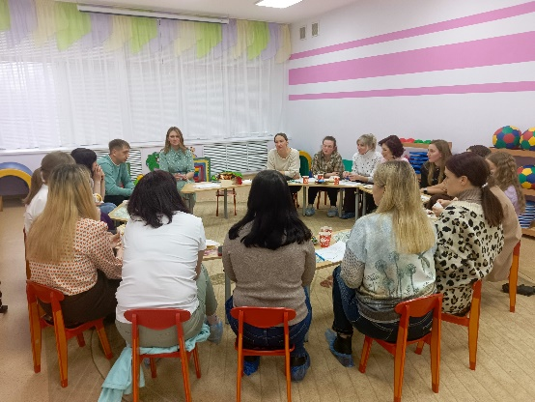
  - Анализ взаимодействия ДОУ с родителями (законными представителями) воспитанников.

Составить объективную аналитическую информацию по вопросу качества взаимодействия ДОУ с родителями воспитанников, помогло анкетирование по вопросу выявления потребностей и удовлетворенности, реализуемой в МБДОУ основной образовательной программой. В опросе приняли участие родители всех групп ДОУ. Охват составил 92 % (188 человек) родителей воспитанников. Были оценены: качество образовательной работы, организация питания, взаимодействие воспитателей с детьми, родителями, работа специалистов.
Анкетирование показало следующие результаты:
Таблица 10. Сводные итоги анкетирования.
№ | Критерии | Отлично | Хорошо | Удовлетворительно | Не удовлетворительно
1 | Оцените эффективность образовательной деятельности в ДОУ. | 89% | 8% | 3% | 0
2 | Оцените организацию образовательной среды в группах и помещениях ДОУ. | 80% | 18% | 2% | 0
3 | Оцените оснащение прогулочных участков и территории ДОУ | 44% | 42% | 14% | 0
4 | Оцените материально-техническое обеспечение ДОУ | 63% | 21% | 16% | 0
5 | Оцените организацию питания в ДОУ | 68% | 23% | 9% | 0
6 | Оцените психологический климат в ДОУ | 77% | 16% | 7% | 0
7 | Оцените обеспечение безопасности в ДОУ, качество присмотра и ухода | 82% | 16% | 2% | 0
8 | Оцените информационную доступность ДОУ (сайт, соцсети) | 72% | 26% | 2% | 0
9 | Готовы ли Вы порекомендовать наш детский сад друзьям, родственникам и знакомым? | Да 98% | Нет 2%

Результаты анкетирования позволяют сделать вывод о том, что 82 % опрошенных родителей полностью удовлетворены образовательной деятельностью, проводимой в ДОУ, условиями содержания детей и высокую удовлетворенность качеством предоставления образовательных услуг, питанием, безопасностью ДОУ. 10 % родителей удовлетворены частично, считают хорошими участки для организации прогулок, материально техническую базу детского сада, считают хорошим питание и образовательную деятельность.

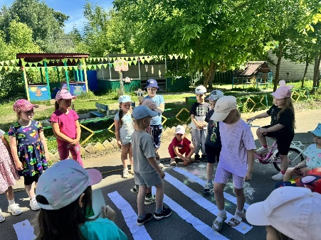
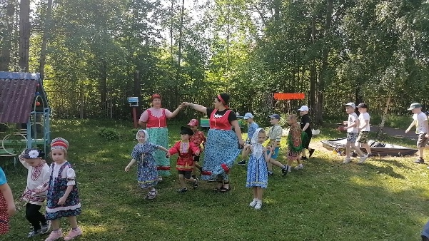
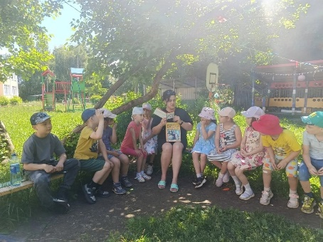
- АНАЛИЗ ДЕЯТЕЛЬНОСТИ МБДОУ «ДЕТСКИЙ САД № 87» В РАМКАХ ЛЕТНЕЙ ОЗДОРОВИТЕЛЬНОЙ РАБОТЫ

Летняя оздоровительная работа в МБДОУ «Детский сад № 87» осуществляется по плану летней оздоровительной работы, который был принят педагогическим коллективом на педагогическом совете № 3 от 27.05.2026 года. Летняя оздоровительная работа рассчитана на июнь и август 2026 года, т.к. в июле ДОУ будет находиться в коллективном отпуске. В дошкольном учреждении план летней оздоровительной работы составлен как проект, каждая неделя которого имеет свое тематическое название. Темы июня: «Открываем дверцу в лето!», «С гордостью о Родине!», «Праздничный июнь», «Калейдоскоп находок», «Провожаем июнь». Темы августа; «Находки августа», «Летний марафон открытий», «Друзья природы», «Творческая шкатулка», «Лето, до свидания!»
Образовательная деятельность по образовательным областям планируется в соответствии с нормативно-правовой базой. Порядок проведения дней привязан к официальному календарю и наличию государственных праздников, значимых государственных дат. В планировании опора делалась на мероприятия, приуроченные к Году единства народов России, Году дошкольного работника, программы Минпросвещения РФ «Фольклорные игры в детском саду».
Весь объем педагогической деятельности, запланированный в июне 2026 года, был выполнен полностью. Кроме того, на территории ДОУ проходили закаливающие мероприятия –хождение босыми ногами, обтирание влажным полотенцем рук и ног, обливание, сон без маек. Вся образовательная деятельность осуществлялась на прогулочных участках ДОУ. Летняя оздоровительная работа на август 2026 года будет реализовываться в соответствии с календарно – тематическим планированием.

- Тенденции дошкольного учреждения, реализуемые в образовательной деятельности в 2025-2026 учебном году
Традиционным для нашего дошкольного учреждения является яркая, полная эмоций и позитива дошкольная жизнь. Все мероприятия, деятельность, развлечения, повседневность выстроены так, чтобы ребенку было увлекательно и интересно, чтобы дошкольные будни стали для него миром полным открытий. Наши развлечения, мероприятия, квесты, путешествия всегда носят увлекательный, яркий, веселый, но и познавательный характер. Проекты по патриотическому и экологическому воспитанию, ознакомлению с традициями русского быта, заканчиваются веселыми и увлекательными праздниками. «День Матери», «Рождественские колядки», «Широкая масленица», «День Победы», «День космонавтики», Фестиваль «Игры 4Д» - традиционные мероприятия для нашего ДОУ. Дети всегда вовлечены в процесс и являются участниками уже в момент подготовки мероприятия.
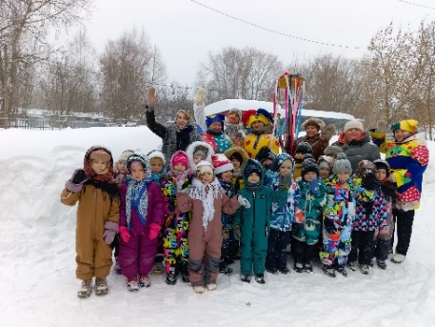
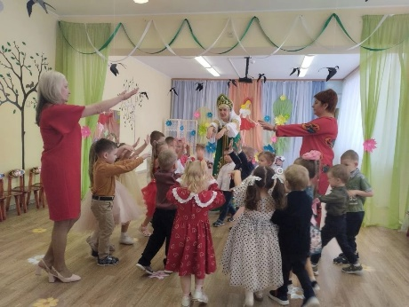
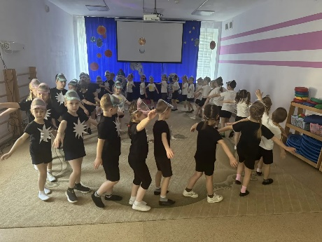

Задачи ДОУ на следующий учебный год 2026-2027:
1. Повышать профессиональную квалификацию педагогов посредствам курсовой переподготовки, участия в конкурсах профессионального мастерства, прохождения процесса аттестации, обеспечивая тем самым качество образовательных услуг.
2. Продолжить формировать систему информирования участников образовательного процесса о содержании образовательной деятельности по реализации образовательной программы и деятельности ДОУ в вопросах охраны и укрепления здоровья, посредствам использования дистанционных форм взаимодействия, сети интернет.
3. Продолжить работу в инновационной деятельности, обеспечить качественное участие в реализации региональных, федеральных, муниципальных проектов (повышение квалификации педагогов, расширение материально-технической базы, вовлечение родителей в реализацию проектной деятельности).
4. Обновлять материально-техническую базу в соответствии с новыми требованиями санитарных норм и правил, а также правил пожарной безопасности и охраны труда, учитывая социальный заказ родительского сообщества.

